奥迪出席2024中国汽车重庆论坛：秉承中国战略 强化核心优势与本土合作

- 奥迪在2024中国汽车重庆论坛上分享其在全球最大且最具活力的汽车市场取得持续成功的战略举措
- 奥迪秉承中国战略，通过强化核心优势与本土合作，持续提升在华竞争力
- 四环品牌迈出开创性步伐，进一步深化与中国一汽和上汽集团的合作，为中国市场量身定制高端智能电动车型
- 奥迪中国总裁罗英瀚博士（Dr. Johannes Roscheck）：“作为引领中国汽车市场发展的国际高端品牌之一，奥迪秉承‘美美与共’的合作精髓：将奥迪在前沿科技、卓越的设计与品质以及高端用户体验方面的核心优势，与来自强大本土合作伙伴的市场洞察、本地资源和创新速度相结合。依托这一中国战略指引，奥迪将继续在竞争激烈、充满活力的中国市场，实现可持续增长和长期成功。”

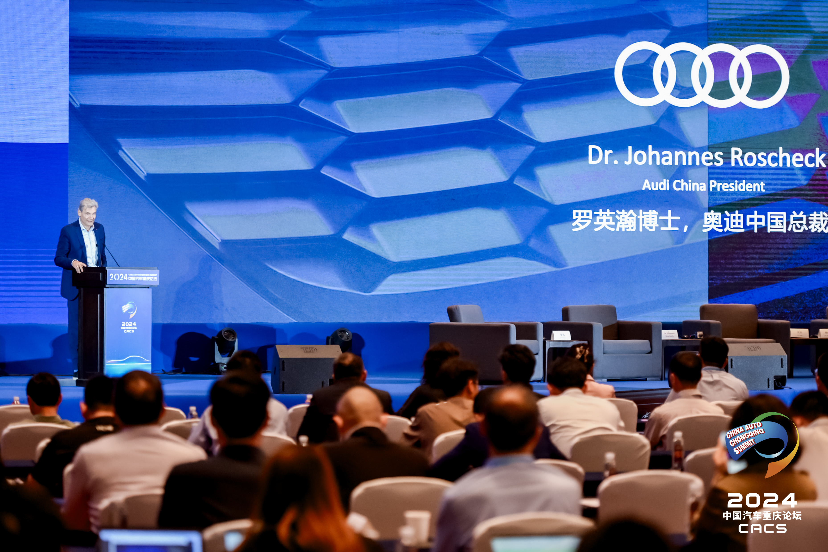
奥迪中国总裁罗英瀚博士（Dr. Johannes Roscheck）出席2024中国汽车重庆论坛
重庆，2024年6月6日——在全球汽车产业转型变革的巨大浪潮下，全球汽车制造商正面临前所未有的挑战，以适应新技术的加速应用和日益激烈的市场竞争。因此，国际协作变得尤
为重要。今天，以“在变革的时代 塑造行业的未来”为主题的2024中国汽车重庆论坛在山城重庆召开。重庆是中国重要的汽车制造基地，也是新兴的智能网联新能源汽车产业聚集地。本届论坛云集了政府、企业和相关机构的代表以及众多业内专家和学者，就汽车产业的最新发展趋势展开深入探讨。奥迪中国总裁罗英瀚博士（Dr. Johannes Roscheck）受邀出席本届论坛，并作为全体会议发言嘉宾分享洞见。

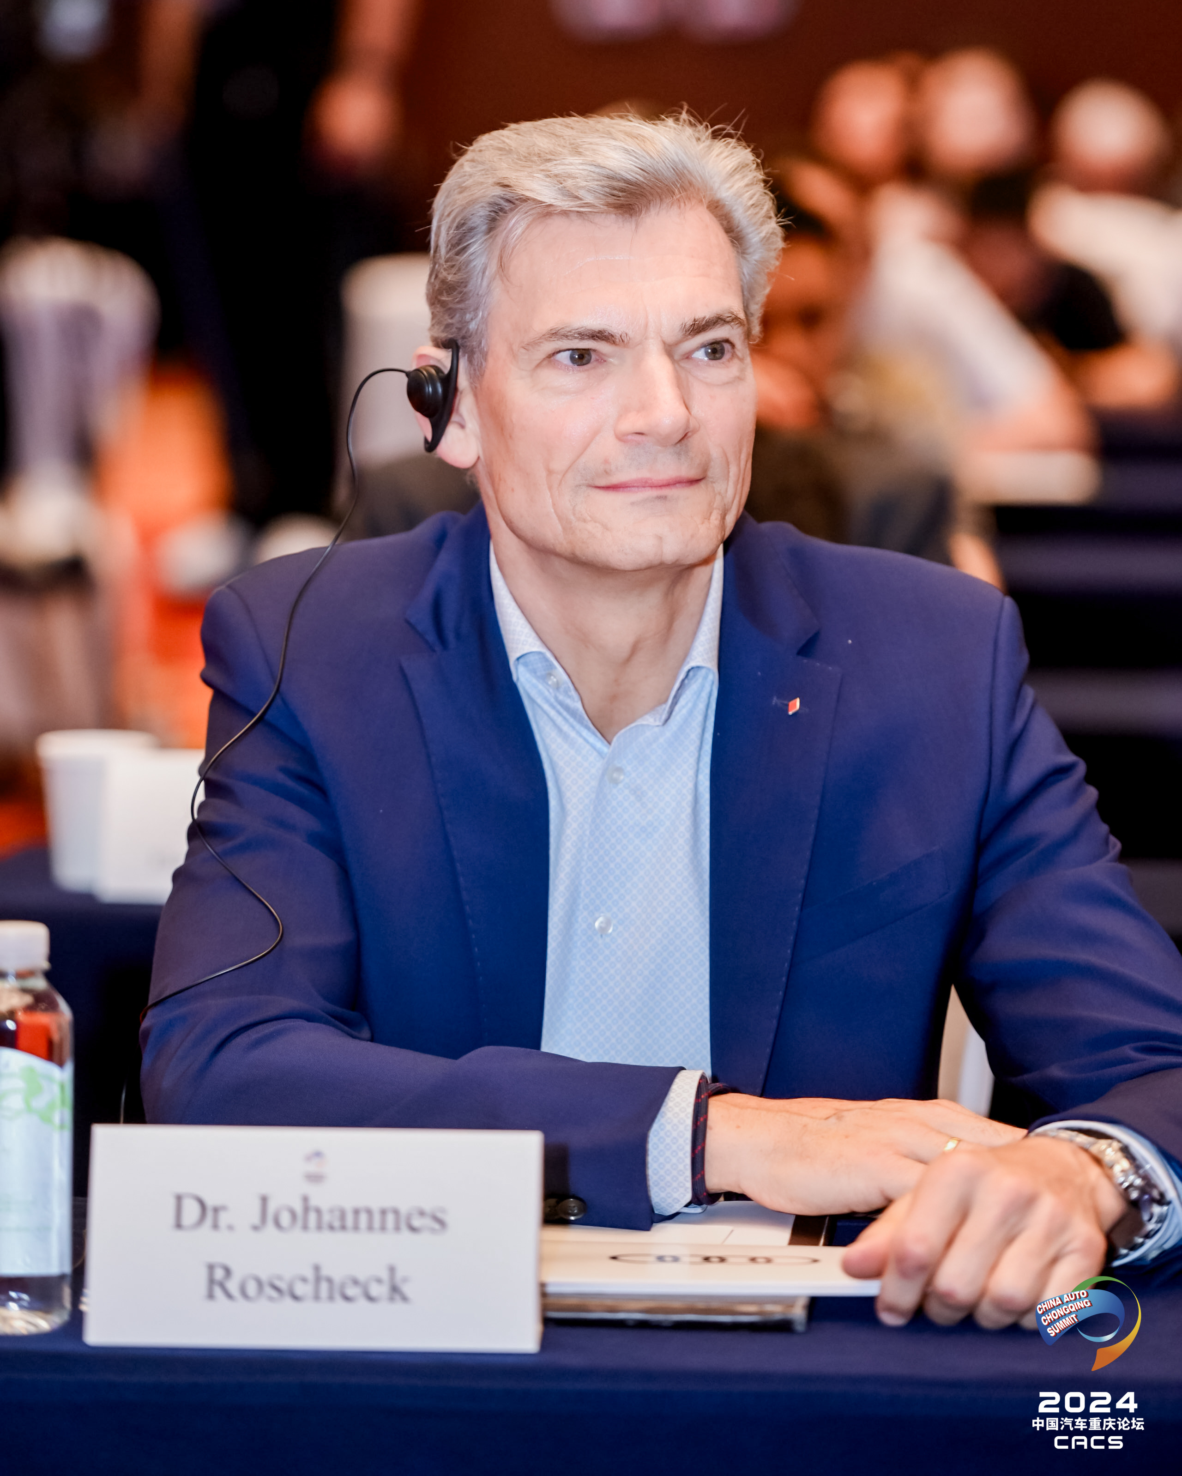
奥迪中国总裁罗英瀚博士（Dr. Johannes Roscheck）
在谈及国际车企应该如何在扩大自身核心优势和强化本土合作之间做出平衡时，罗英瀚博士强调：“作为引领中国汽车市场发展的国际高端品牌之一，奥迪秉承‘美美与共’的合作精髓：将奥迪在前沿科技、卓越的设计与品质以及高端用户体验方面的核心优势，与来自强大本土合作伙伴的市场洞察、本地资源和创新速度相结合。依托这一中国战略指引，奥迪将继续在竞争激烈、充满活力的中国市场，实现可持续增长和长期成功。”
智能网联汽车时代 奥迪将品牌优势提升至新高度
入华35年来，四环品牌始终以纯正的奥迪基因满足中国用户的高水平期待。凭借其独特的设计理念、卓越的产品质量、先锋的创新科技和高端的用户体验，奥迪享誉盛名。站在中国汽车产业变革的关键节点，奥迪正加速转型成为智能网联电动出行领域的引领者。

面对移动出行新时代，奥迪正通过加强本土研发能力与架构，将品牌优势提升至新高度。随着全新奥迪中国楼在北京启用，奥迪中国研发团队不断壮大。在与总部的密切合作下，奥迪中国研发团队将重点聚焦智能座舱、数字互联功能、先进驾驶辅助系统等专注中国用户需求的前沿技术开发。

强大的本土合作是奥迪落实中国战略的重要支柱
此外，奥迪还选择与强大的本土合作伙伴并肩协作，将自身的核心优势带入智能网联汽车新时代。35年前，奥迪作为首批进入中国市场的国际豪华汽车品牌，在推动高端汽车本土化生产方面发挥了先锋力量。在过往成功基础上，奥迪再次迈出开创性步伐，进一步深化与两大合作伙伴中国一汽和上汽集团的合作。
携手长期合作伙伴中国一汽，奥迪将PPE豪华纯电动平台引入中国，推动在华纯电动车型阵容的拓展。作为首款基于PPE平台和全新E³ 1.2架构打造的高端纯电动车型，奥迪Q6L e-tron标志着四环品牌引领高端电动出行的又一次技术飞跃。今年年底，该车型将在奥迪一汽新能源汽车有限公司正式量产。本土生产的PPE车型将提供原汁原味的奥迪高端体验和专为中国市场开发的创新技术与功能，旨在为中国用户带来惊喜。
与此同时，奥迪还通过与新合作伙伴上汽集团的合作，持续扩充现有产品组合。双方将联合开发专注中国市场的“智能数字平台（Advanced Digitized Platform）”，并基于该平台打造新一代智能网联车型。这一联合项目体现了“美美与共”的合作精髓，共同开发的产品将传承奥迪品牌的独特基因，并借力上汽的创新势能，以“中国速度”满足中国消费者对直观、互联的数字体验的需求。基于该平台的首款车型将于2025年上市，产品上市周期大幅缩短超过30%。
开拓共赢未来
奥迪在中国市场的成功发展表明：国际车企可以在扩大自身核心优势的同时与本土合作伙伴紧密协作，加强其在出行新时代的地位。通过结合自身的品牌优势与本土合作伙伴的专长，奥迪不断扩大品牌影响力，与合作伙伴一道开拓共赢未来。展望将来，奥迪将继续深化与本土合作伙伴的合作，打造不仅充分满足甚至超越中国用户期待的卓越产品，引领高端出行的未来。

奥迪（中国）企业管理有限公司
祝苗 女士
电话： +86 10 6531 4283
E-mail: Miao.Zhu@audi.com.cn

如需更多媒体资料，请登录奥迪中国新闻中心：
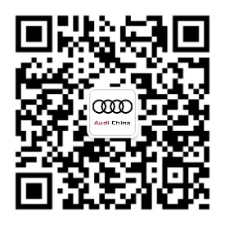
–完–

关于奥迪
奥迪集团凭借奥迪、宾利、兰博基尼、杜卡迪品牌，成为最成功的高端及超豪华汽车和摩托车制造商之一。奥迪集团的分支机构遍布全球100多个市场，并在全球12个国家设有21个生产基地。
奥迪品牌2023年的客户交付量为190万辆，宾利品牌的客户交付量达13,560辆，兰博基尼品牌的客户交付量达10,112辆，杜卡迪品牌摩托车的客户交付量达58,224辆。在2023财年，奥迪集团总销售收入为699亿欧元，营业利润为63亿欧元。2023年，奥迪集团在全球拥有超过87,000名员工，其中超过53,000人在德国总部。凭借品牌吸引力和众多新产品，奥迪集团正在系统性地向智能网联的可持续高端出行提供者转型。

